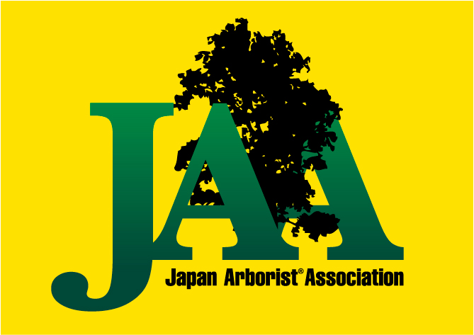
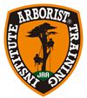
ATI Arborist® Training Institute
アーボリストトレーニング研究所
ベーシックアーボリスト®トレーニングBAT-２開催のお知らせ

ATI ベーシックアーボリストトレーニングコース BAT-２ とは
「ATI」認定の講習会です。「BAT-2」とはBasic Arborist Training Courses の第2段階(レベル2)のことです。
職業としての樹上作業のうち、リギング(枝や幹のコントロールされた吊り下ろし技術)の基本技術を1日でお伝えします。
リギング作業で必要となるギアの理解、地上と樹上作業者が連携した安全作業の基本を学ぶことができます。
国際組織ISAⓇ(International Society of Arboriculture)が推奨する世界仕様の技術セミナーです。

ATI BAT-2 の主な講習内容
・ 想定通りにコントロールされた枝おろし リギング作業とは
・ リギング現場作業 方針の決定 チームとしての情報共有
・ リギングRigging に関する「力学」の基本的理解
・ リギングロープ各種 ロープ特性と役割の理解
・ 各種フリクション デバイスとブロックの特性の理解と選択
・ ライトリギングの基本セッティング 実技訓練
・ リギング用の各種ノットの実技訓練
・ グランドワーカーの役割と人材育成 その重要性と樹上との連携の重要性の理解
・ 状況に応じたいろいろなライトリギング基本作業 実技訓練
・ より複雑で高度な各種リギングシステムの手法紹介と解説 (実技はBAT-3Aにて)

日時 2021年 1月 8日（金） １日間 ８：0０集合 8：30開始 １７：００解散予定

会 場 鹿児島県出水市 地内予定
（詳細は受付終了後、受講者又は会社宛にお知らせいたします。）

宿 泊 宿泊を希望される方は、会場近くに宿泊施設（民宿、ビジネスホテル）がございます。
ご要望がございましたら、その旨お伝えください。ご連絡いたします。
予約はご自身にてお願い致します。

主 催 Arborist® Training Institute アーボリスト®トレーニング研究所
講師：ATI認定トレーナー 中坪政貴 （ISA Certified Tree Worker /Climber Specialist JP-0358T）

定員 6名 （最少催行人数4名とさせて頂きます。最低催行人数に達しない場合開催できない場合があります。ご了承ください。）

対象 BAT-1を修了し、
造園業や林業、樹木診断・調査など職業として樹上作業を行う方。もしくはこれからプロ就業を目指す方。

締 切 11月30日（月）申込書必着 若しくは定員になり次第

受講料 ￥21,000- JAAメンバー10％割引
同一事業体からの複数名ご参加の場合は割引制度有り 詳しくはホームページ参照
但しこれらの割引は併用出来ません。
＊ 講習料 修了証発行料込み
＊ 傷害保険には加入しておりません。参加者の責任において対応してください。
＊ 講習会中の宿泊・食費等は含まれておりません。
＊ キャンセル料について
11日前迄無料、１０−７日前まで１０％、６−３日前迄30％、２日前50％、前日当日100％

持ち物 ・墜落落下対応ヘルメット、保護メガネ（ｾｰﾌﾃｨｰｸﾞﾗｽ）など普段のお仕事で使用している安全装備
・動きやすい服装・作業手袋・軽登山靴または高所作業靴 (スパイク付足袋は不適)
・マイギアでの参加を基本としますが、何を購入したらよいか分からない方はこちらで準備します。
・昼食･飲み物、雨具（上下タイプカッパ）、筆記用具、保険証（コピー可）

その他 ・後日「ＢＡＴ-2修了証」が交付されます。(国際資格の取得ではありません)
・プロのワーカー対象です。労災保険または傷害保険等、各自手配の上ご参加ください。
・修了後、次のステップについてもご案内いたします。
・講習期間中の外出はお控え下さい。
・コロナ渦の影響で講習会が開催できなくなる可能性があります。
その旨ご了承頂いた上でお申し込みください。

申込＆問合せ 申し込み用紙に必要事項記入の上、FAX・郵送・E-mailにてお申込みください。
受付後、詳しい資料をお送りします。
デンドロ・サービス講習会事務局
〒506-0818 岐阜県高山市江名子町1749番地-23
TEL 0577-33-0361 FAX 0577-35-2828
Email dendoro-service@khh.biglobe.ne.jp

ATIベーシックアーボリストトレーニングコースBAT-1 BAT-２ BAT-３A BAT-3B
ATIセミナー はISA(International society of Arboriculture)の提携団体JAA日本アーボリスト協会(Japan Arborist Association)が推奨する唯一のセミナーです。ベーシックアーボリストトレーニング（Basic Arborist Training）の頭文字BATをとりBAT1〜BAT３Bのコースが計画的に基本スキルを学べるようになっています。
「BAT-１」の内容はISAの国際資格TREE WORKER/CLIMBER SPECIALISTツリーワーカークライマースペシャリストの資格試験に際し必要となる技術を含んでいます。さらに、「BAT-２」「BAT-３A」「BAT-３B」にてツリーワークにおける各種基本技術をお伝えしております。
「BAT-２」はリギングテクニックの基本（道具を使った吊し切り技術）、「BAT-３A」はより高度で複雑なリギングやヘビーリギング、樹上でのチェンソーの取り扱い等を学び「BAT-３B」ではスパイククライミング訓練とヘビーリギング・断幹（トランクカット）等の技術修得を目指します。
ISA JAA ATI の相互支援関係について
ATI はISA(International society of Arboriculture)の提携団体JAA日本アーボリスト協会(Japan Arborist Association)が推奨する唯一のアーボリスト養成研究所です。ISAの世界安全基準をベースにアーボリスト技術と知識の専門教育を日本で行っていきます。
日本国内のATIトレーナーの講習会は、どこでも同じ内容になっています。
International Society of Arboriculture ＝ ISA（国際アーボリカルチャー協会）
Japan ArboristⓇ Association ＝ JAA（日本アーボリスト協会）
Arborist® Training Institute ＝ ATI（アーボリストトレーニング研究所）

ATI本部 〒４８０－１２０１愛知県瀬戸市定光寺町３２３－４
ＴＥＬ：０５６１－８６－８０８０ FAX :０５６１－８６－８５８０ ＵＲＬ：http://www.japan-ati.com

